**患者主索引系统用户手册**

**作成者：邓洋洋**

**作成日：2017/03/07**

|  |  |  |  |
| --- | --- | --- | --- |
| **No.** | **签署内容说明** | **日期** | **署名** |
| 1 | V1.0初稿 | 2017/03/06 | 邓洋洋 |

变更履历

|  |  |  |  |  |  |
| --- | --- | --- | --- | --- | --- |
| **No.** | **变更说明** | **变更者** | **审核者** | **日期** | **备考** |
|  |  |  |  |  |  |
|  |  |  |  |  |  |
|  |  |  |  |  |  |
|  |  |  |  |  |  |
|  |  |  |  |  |  |
|  |  |  |  |  |  |
|  |  |  |  |  |  |
|  |  |  |  |  |  |
|  |  |  |  |  |  |
|  |  |  |  |  |  |
|  |  |  |  |  |  |
|  |  |  |  |  |  |
|  |  |  |  |  |  |
|  |  |  |  |  |  |
|  |  |  |  |  |  |
|  |  |  |  |  |  |
|  |  |  |  |  |  |
|  |  |  |  |  |  |
|  |  |  |  |  |  |
|  |  |  |  |  |  |

# 目录

目录 3

1.术语表 4

2.系统导航及简介 4

3.患者主索引管理系统 5

1.系统登录页面 5

2.患者数据管理 7

（1）患者信息搜索 7

（2）详细信息展示 8

（3）患者信息拆分功能： 9

（4）患者信息合并功能 11

3.管理员操作 13

（1）用户管理 13

（2）角色管理 14

（3）匹配规则 15

4.患者主索引接口服务部分 16

1.患者信息增加接口 16

2.患者信息更新接口 16

3.患者主索引信息查询接口 16

4.患者信息交叉索引查询接口 17

# 1.术语表

本用户手册所用到的术语定于如下表所示：

|  |  |
| --- | --- |
| 名称 | 描述 |
| EMPI | Enterprise Master Patient Index，患者主索引 |
| SBR | Single Best Record，单条最佳记录 |
| PIX | Patient Identifier Cross-Reference，患者身份交叉引用 |
| HL7 | Health Level 7,卫生信息交换七层协议 |
| EID | EMPI ID，患者在EMPI中的标识符 |

# 2.系统导航及简介

患者主索引管理平台软件包括2部分：

* 患者主索引管理系统
* 患者主索引接口服务部分

患者主索引管理系统包括如下几个功能模块：

* 患者数据管理
* 权限管理

患者主索引接口服务部分包括以下发布接口：

* 患者信息增加接口
* 患者信息更新接口
* 患者主索引信息查询接口
* 患者信息交叉索引查询接口

在接下来的章节中，将对各功能模块进行逐一介绍。

# 3.患者主索引管理系统

## 1.系统登录页面

本系统登录页面如下图所示：

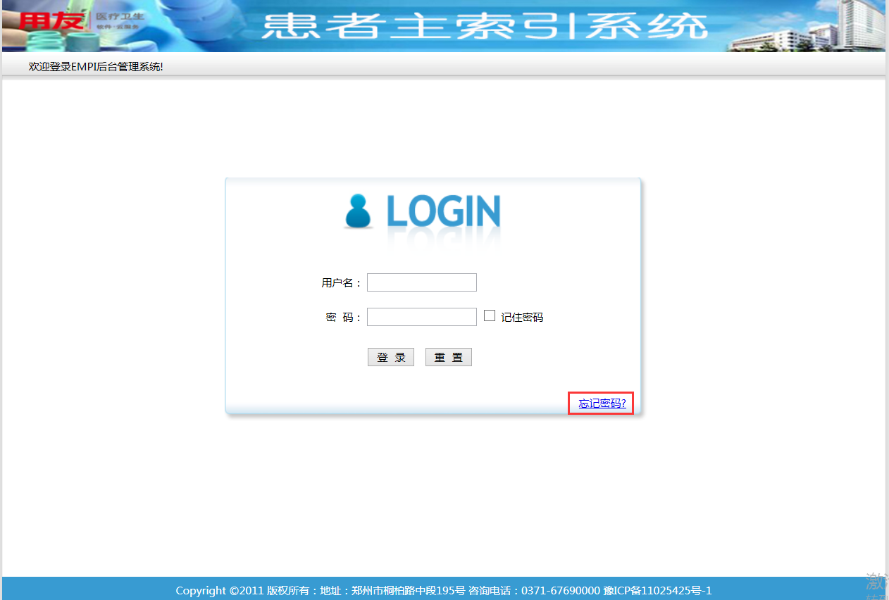

如果忘记密码，可点上图中忘记密码按钮进入重置密码页面进行密码重置操作：

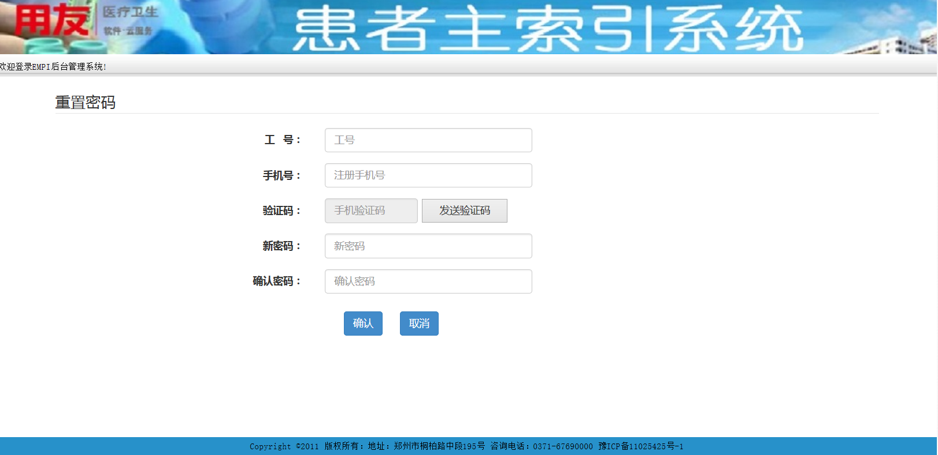

输入用户名和密码后进入系统主界面。

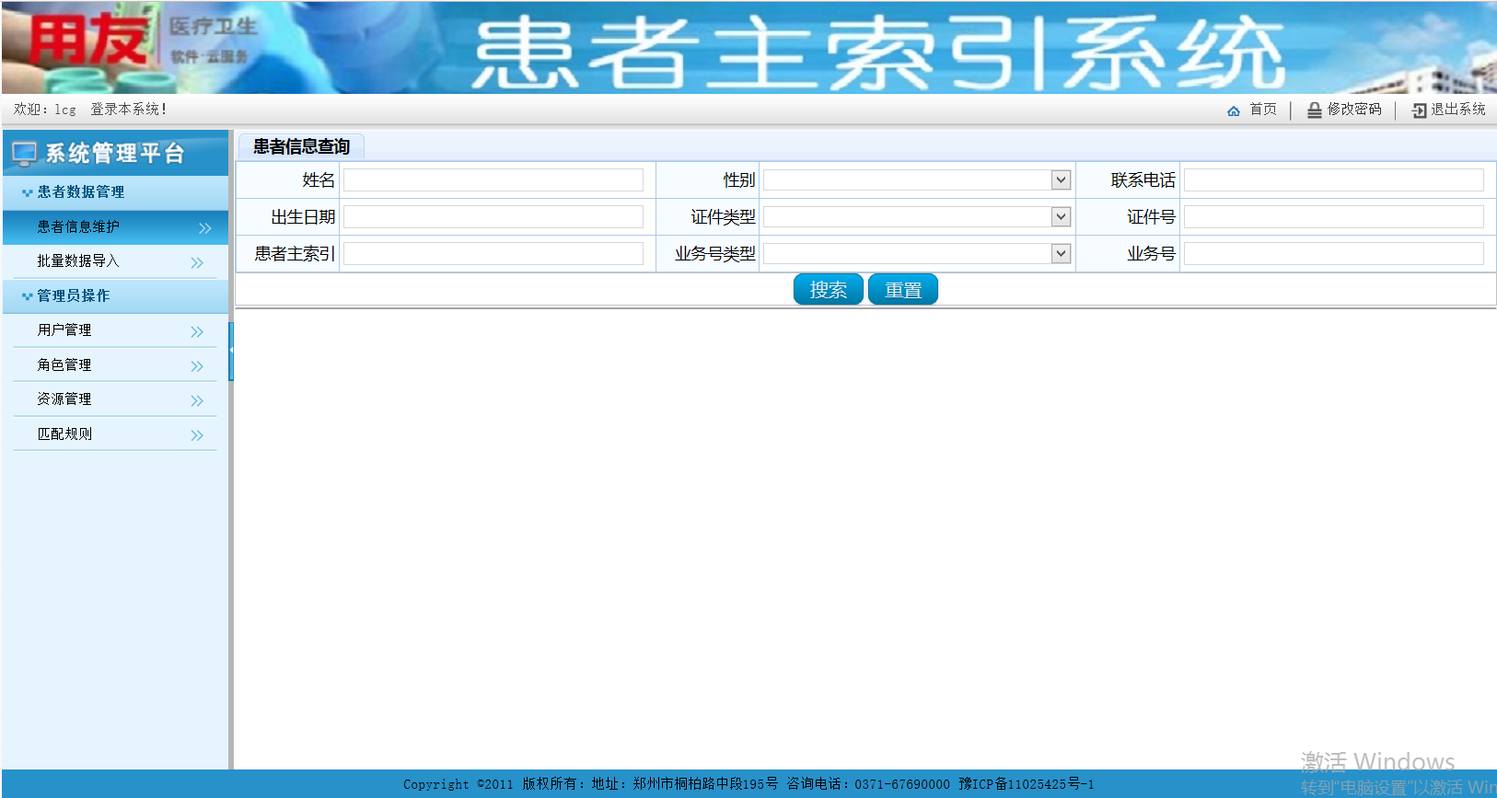

点击右上角《修改密码》链接可以进行密码修改如下图：

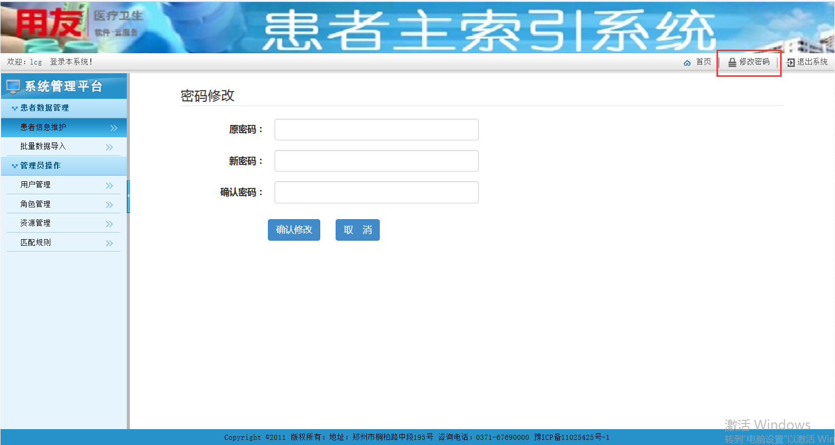

输入新密码后，点击《确认修改》按钮进行保存。非管理员点击本链接将打开IE平台用户密码修改页面，本手册不做详细介绍。

## 2.患者数据管理

登入系统后，左侧《患者数据管理》导航菜单，默认展开。如下图所示：

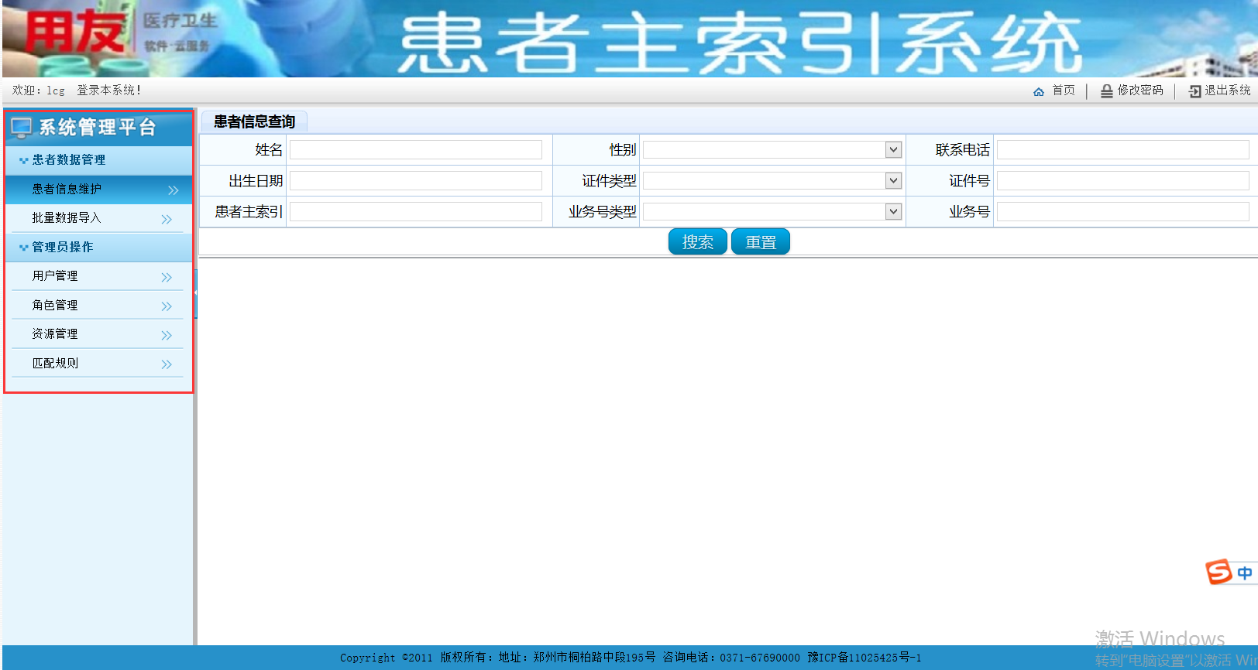

该模块主要对患者信息行进管理操作，包括查询、合并、拆分、批量数据导入的管理。

### （1）患者信息搜索

在查询界面输入所需要使用的查询条件，点击《搜索》按钮，若要重置查询条件，点击《重置》按钮。查询结果如下显示：

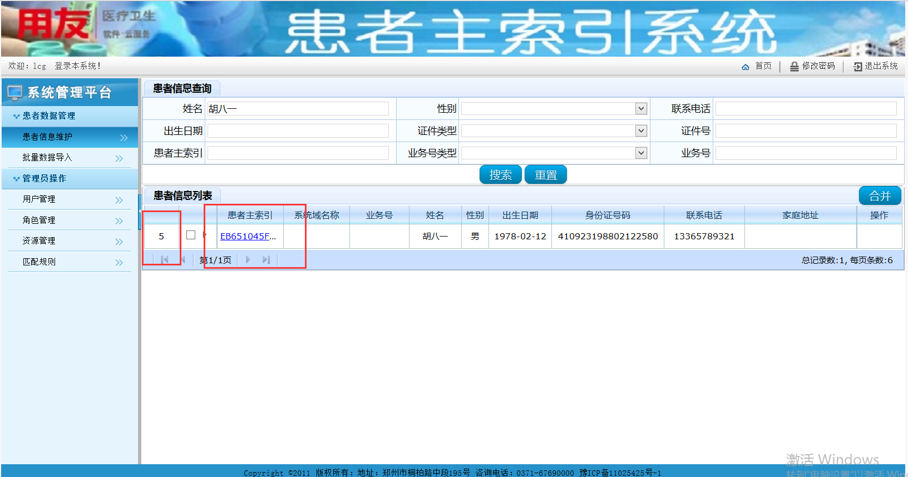

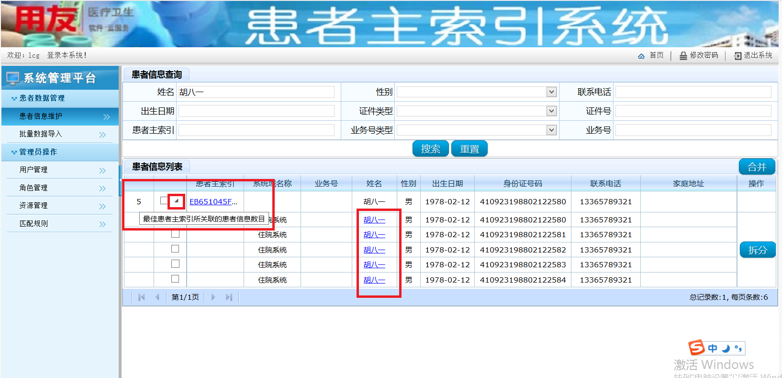上图为查询到的患者信息最佳记录，第一列数字代表最佳记录所关联患者信息数目。点击图中红圈的箭头显示该最佳记录所关联的具体患者信息，如下图2、详细信息展现

### （2）详细信息展示

点击最佳记录的患者主索引可以查看该最佳记录详细信息，如下图：

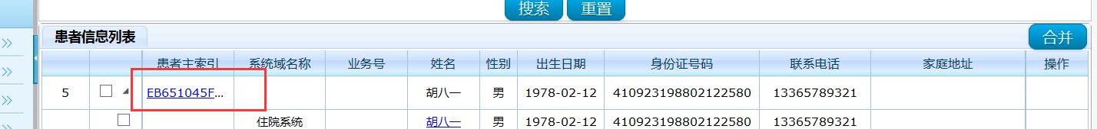

显示结果：

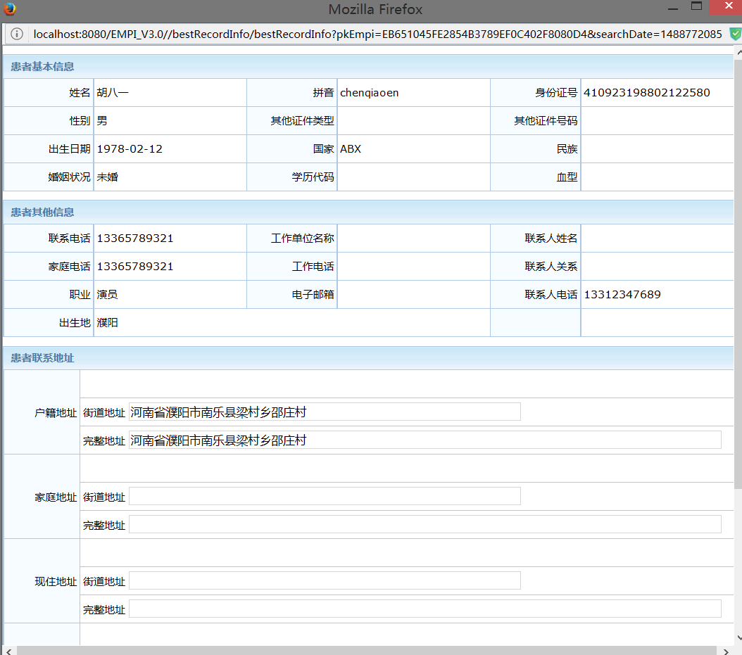

点击最佳记录下面患者信息的姓名可以查看该患者信息的详细信息，如下图：

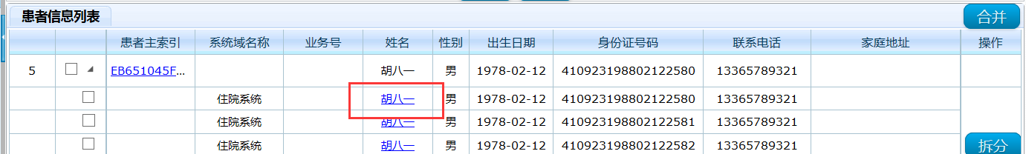

显示结果：

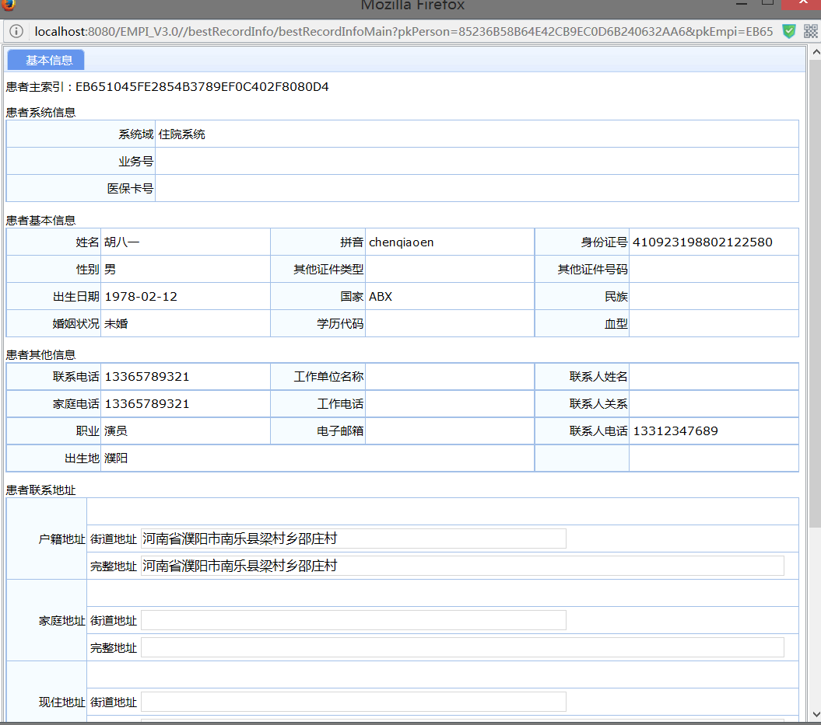

### （3）患者信息拆分功能：

若想将患者信息拆分，新生成一条最近记录，勾选该患者信息前面的复选框，点击该记录右侧的《拆分》按钮。如下图：

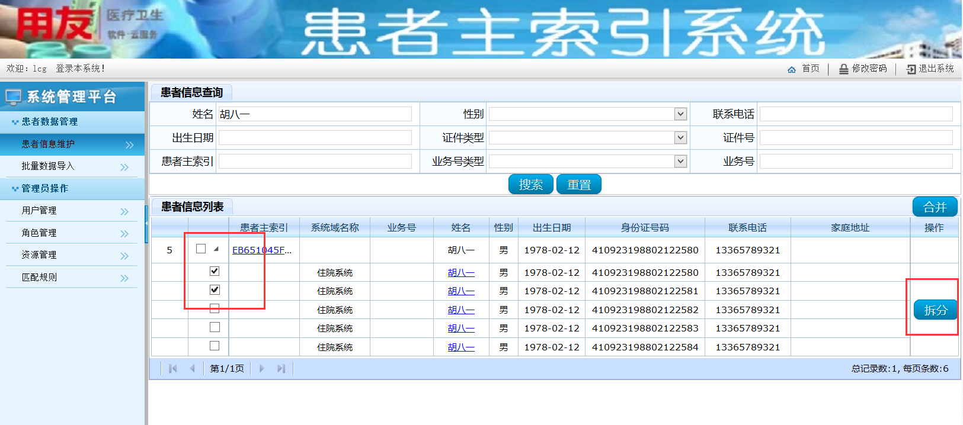

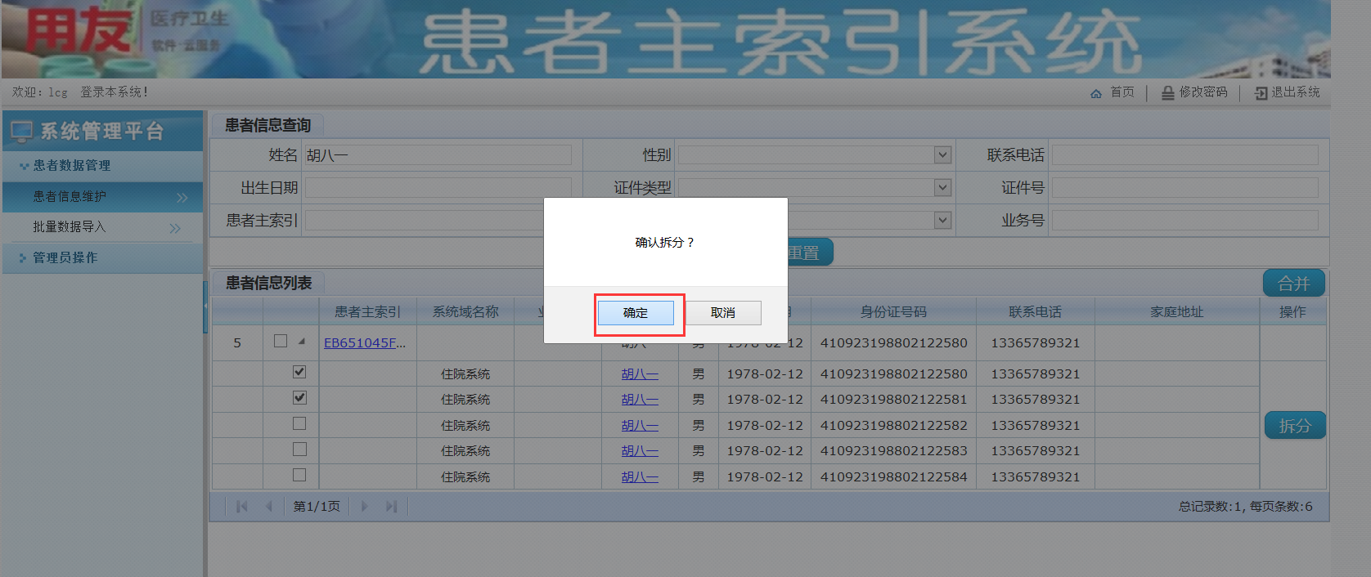

弹出确认提示，点击确认，完成拆分。拆分后按照当前条件刷新查询结果，可以查看到最新生成的最佳记录。如下图:

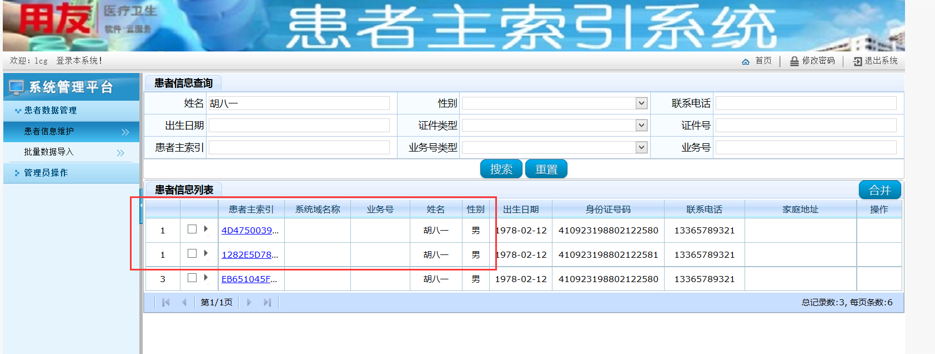

拆分只能针对拥有多条患者信息的最佳记录，若最佳记录下面只有一条患者信息则没有《拆分》按钮，如下图：

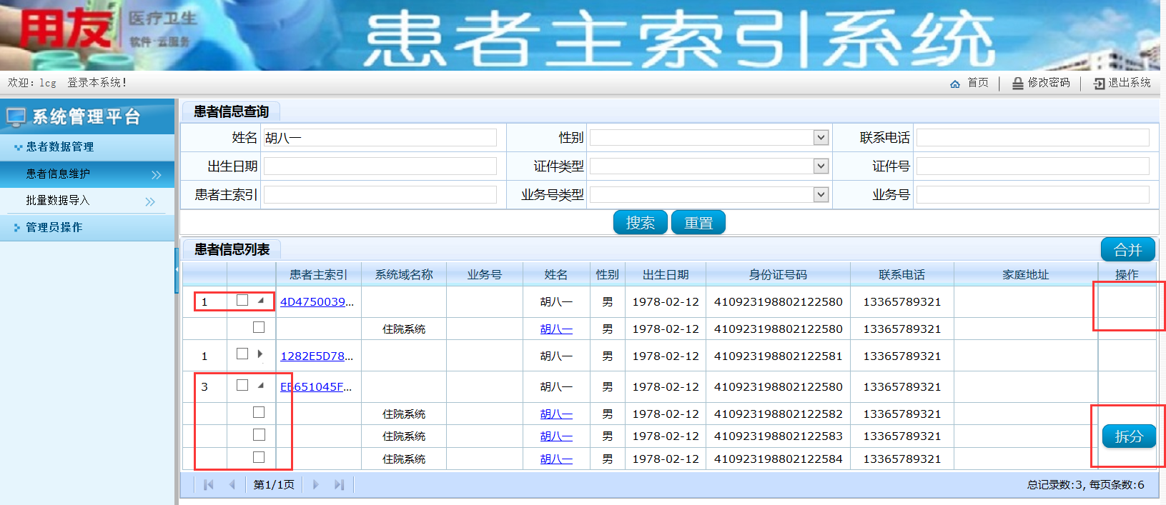

### （4）患者信息合并功能

当想合并主索引记录时，选中需要合并的患者信息点击右上角《合并》按钮，如下图：

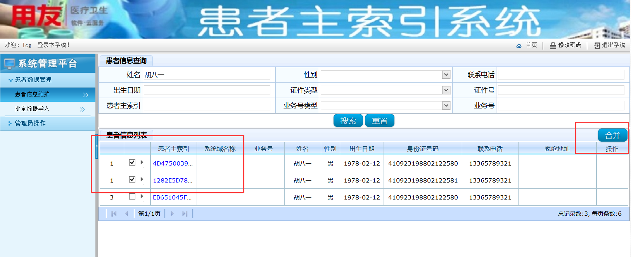

选择需要合并的患者主索引记录后，点击合并按钮弹出合并信息对话框，如下图：

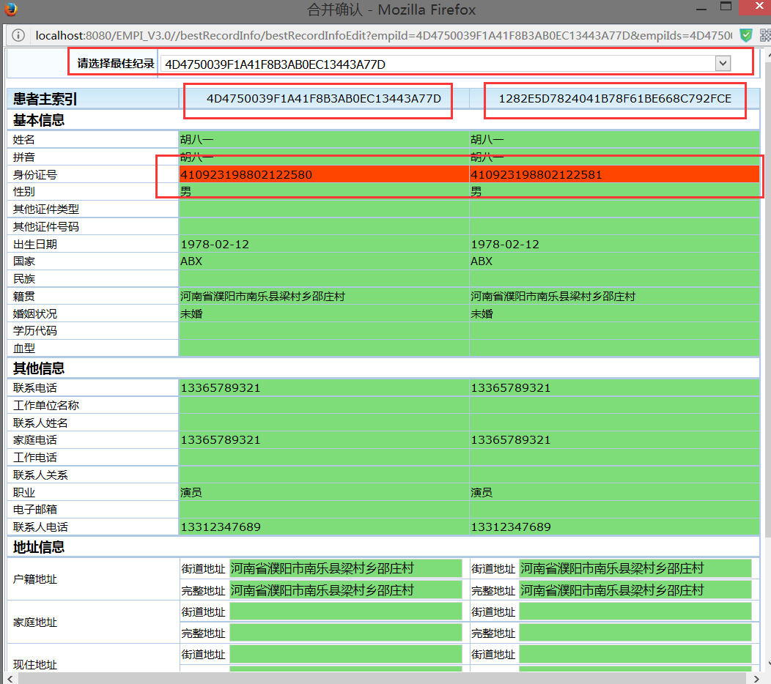

合并界面红色代表信息不同，蓝色代表信息相同。通过比较主索引信息的异同部分，可以更直观的选择以那个主索引记录来生成最佳记录。选择完毕后，点击确认按钮就行合并。

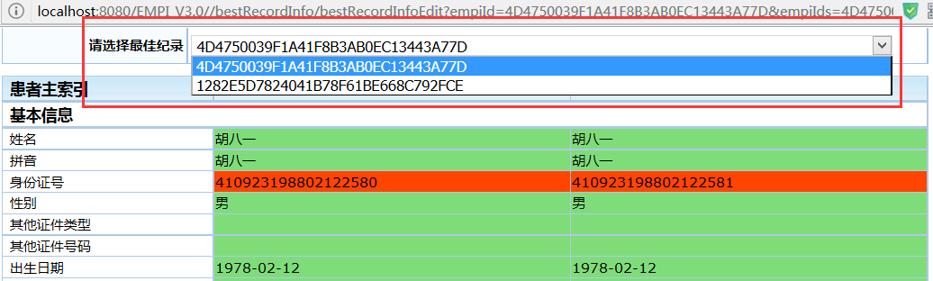

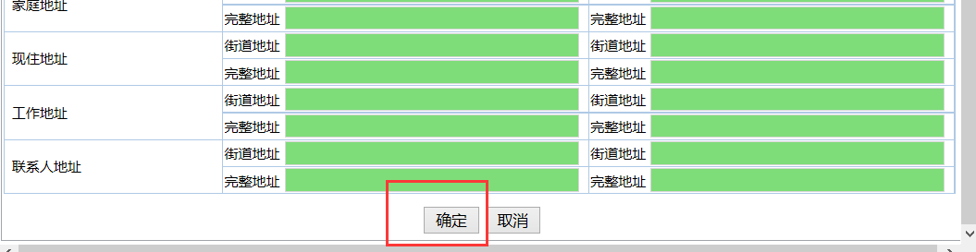

合并操作只能针对不同最佳记录里的患者信息，如果只选择了一个最佳记录下面的多条患者信息则会提示错误。如下图：

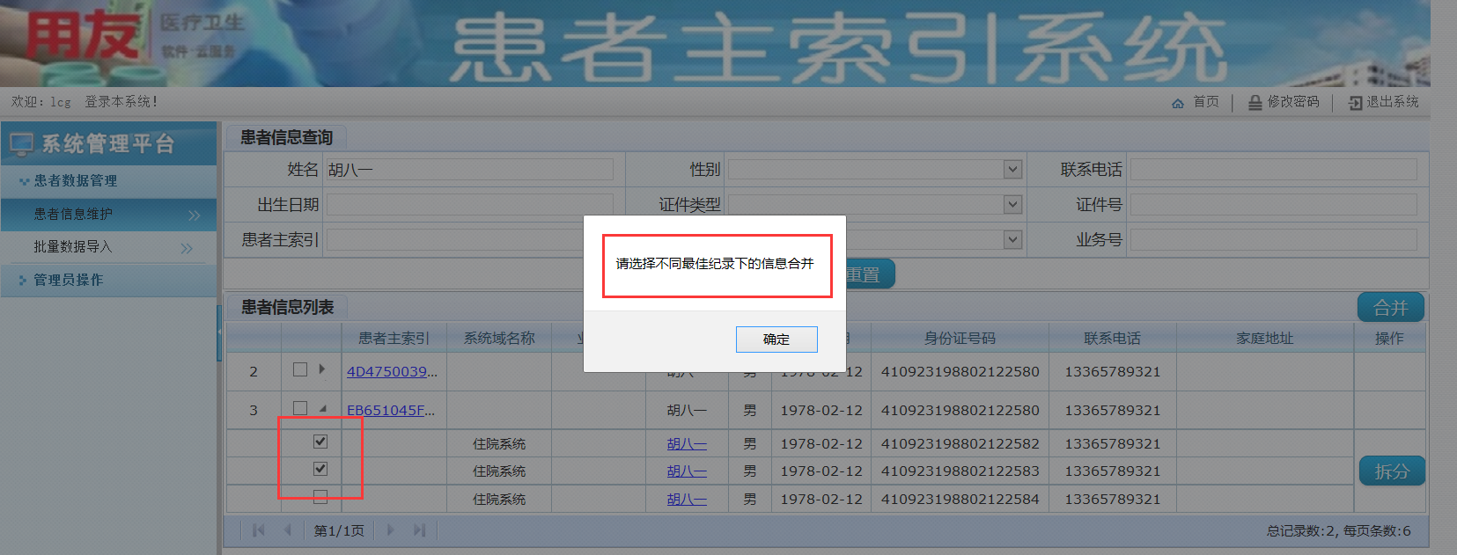

合并界面要进行患者主索引信息的具体对比，所以目前只支持两条最佳记录信息的合并，选择多条时候，会提示“请选择两条最佳记录信息进行合并”。如下图：

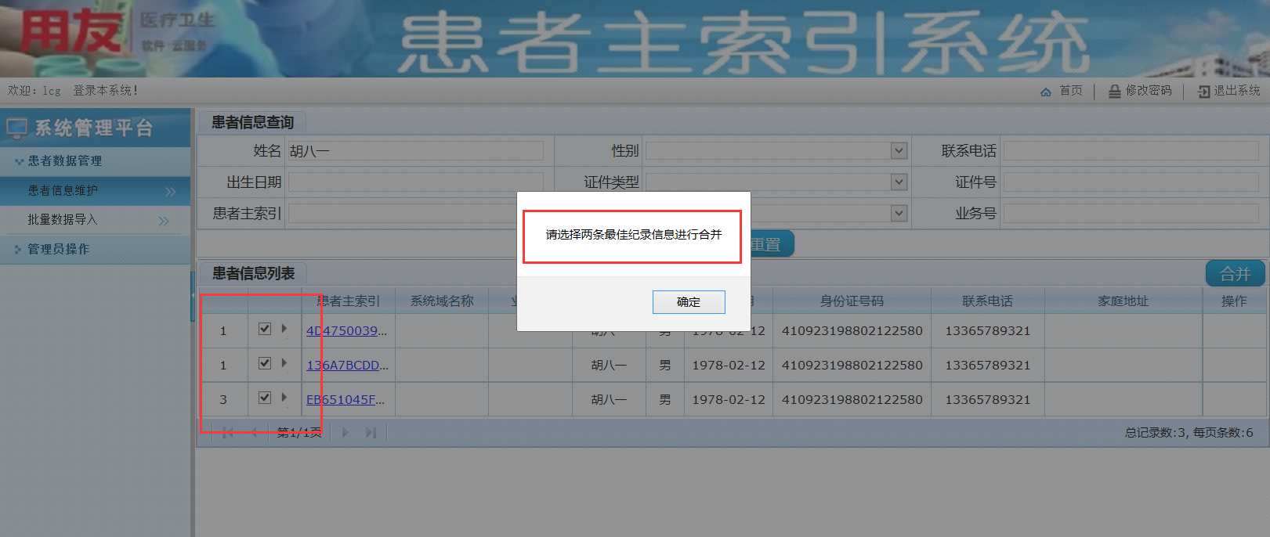3.批量导入功能

点击左侧《批量数据导入》二级导航菜单。如下图所示：

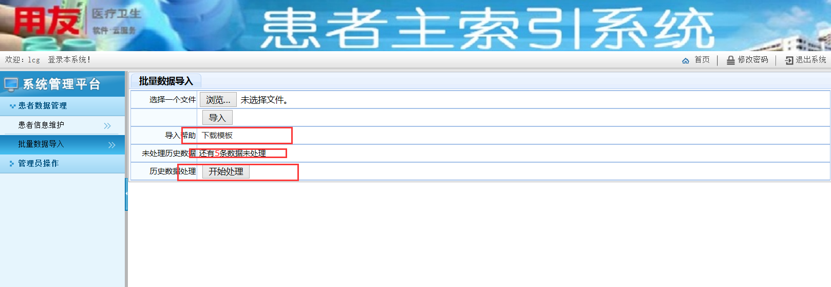

通过点击下载模板按钮，可以下载导入数据的模板csv文件。根据模板增加患者信息，点击导入按钮，选择添加好的信息列表文件进行导入。导入成功后会界面会显示还有多少条未处理的历史数据。点击开始处理按钮，进行患者信息匹配处理流程。

## 3.管理员操作

点击左侧《管理员操作》二级导航菜单。如下图所示：

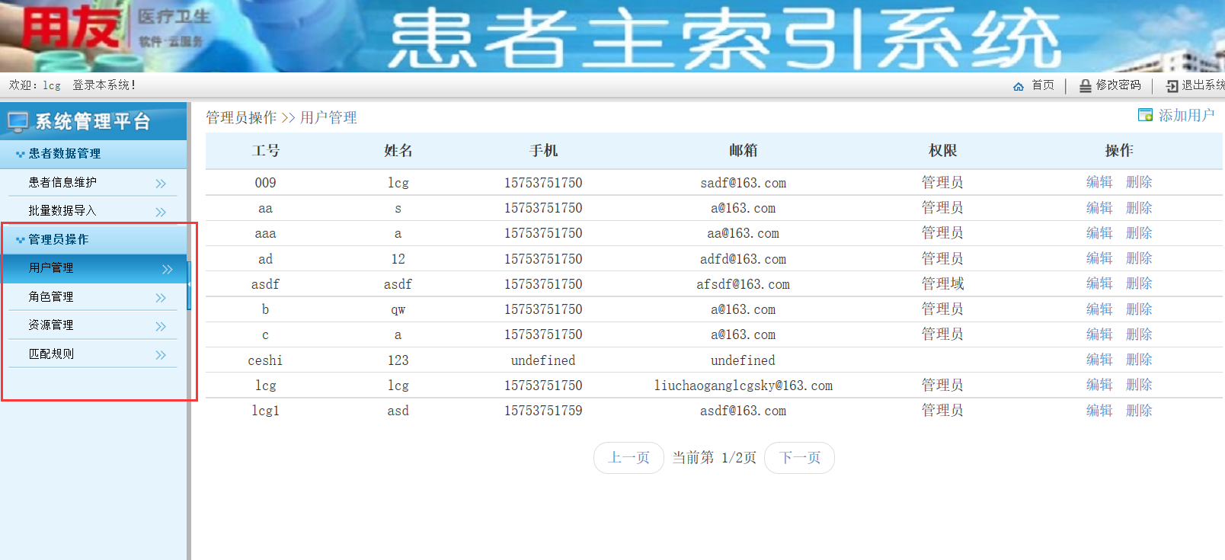

### （1）用户管理

点击左侧系统配置导航栏中的子菜单《用户管理》，显示所有角色列表，如下图：

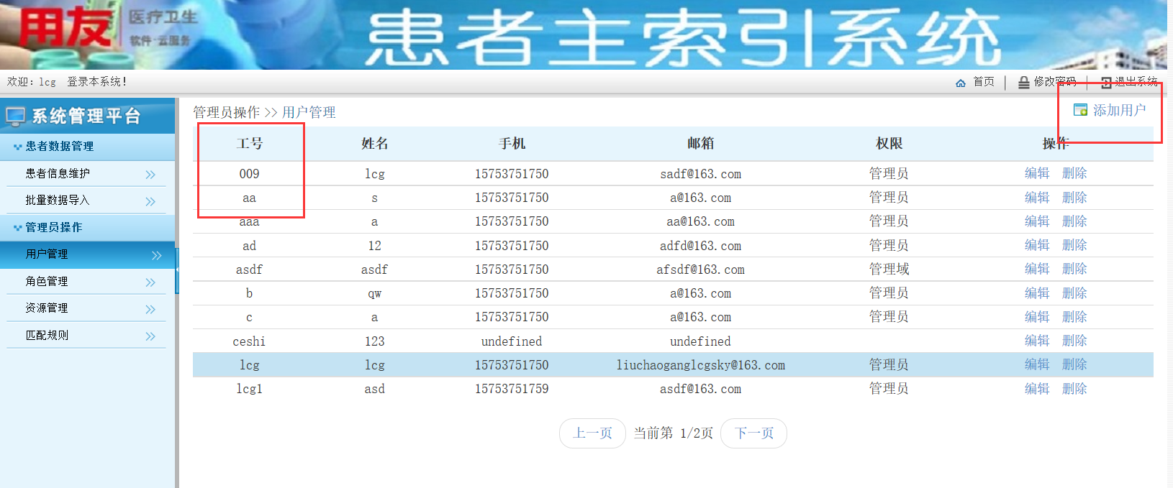

用户可以点击右上角《新增》按钮增加用户，或者点击已有角色进行编辑。点击添加用户按钮，如下图：

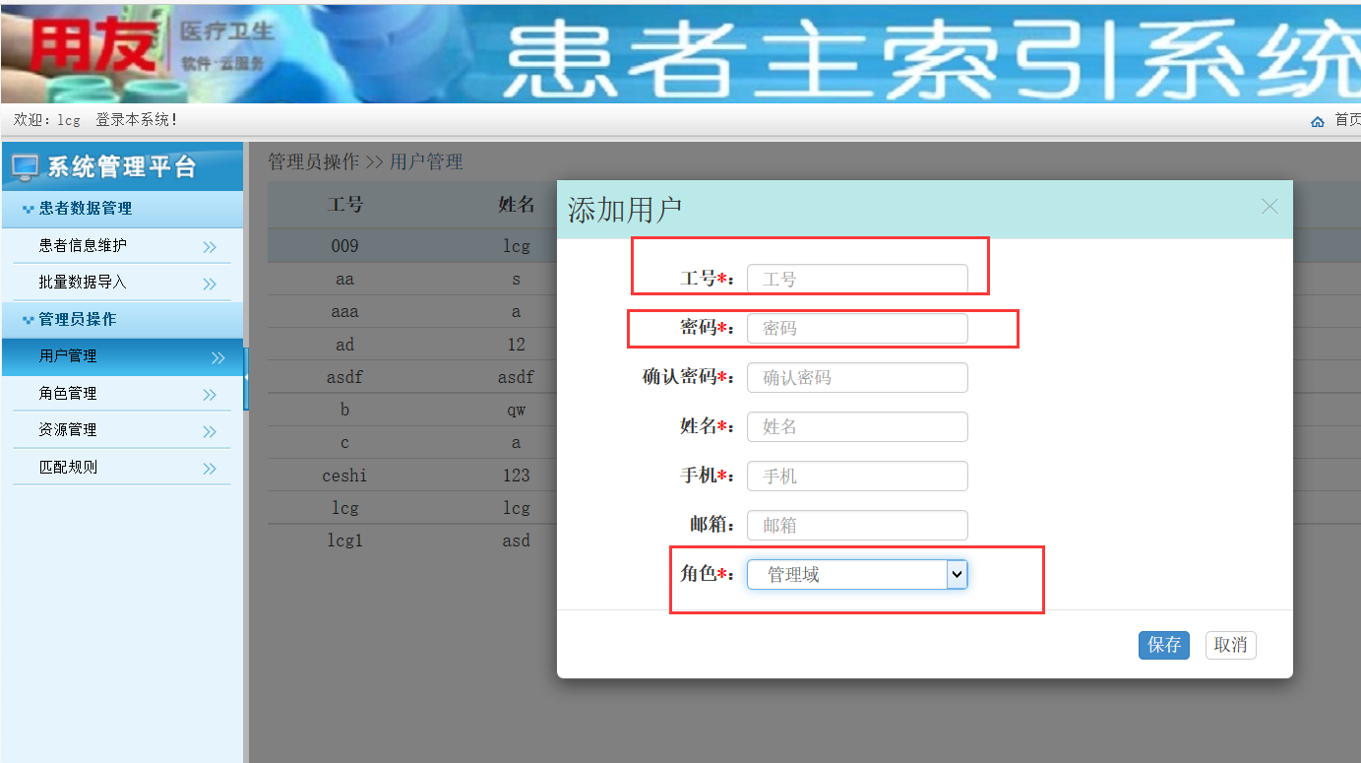

添加用户界面：工号是系统登录界面的用户，密码是系统登录时用户对应的密码。

选择某用户点击编辑按钮，如下图，可以姓名，手机，邮箱等信息，可以更改该用户的级别，及用户在该系统中的控制权限。

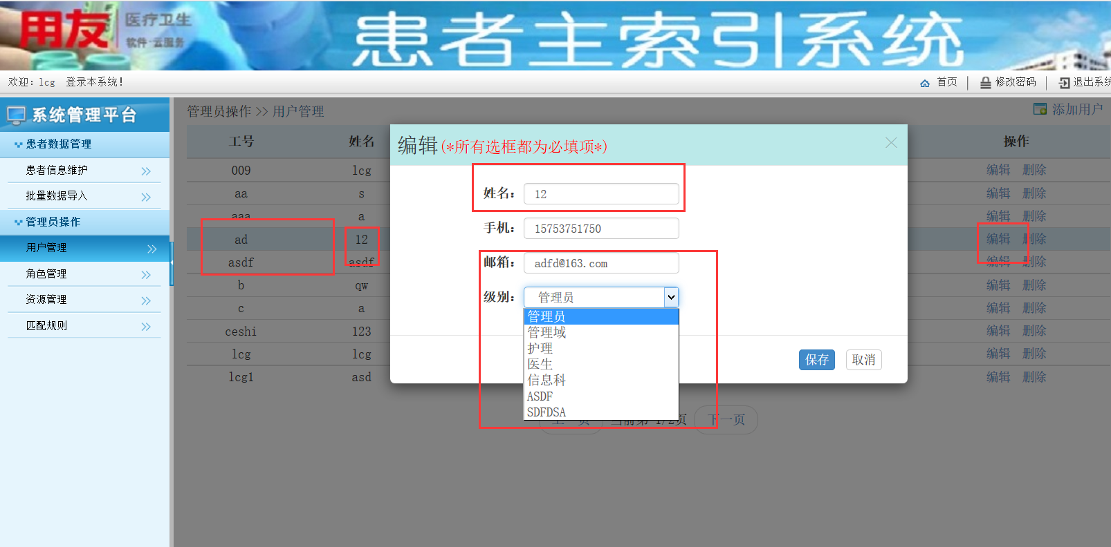

### （2）角色管理

点击左侧系统配置导航栏中的子菜单《角色管理》，显示所有角色列表，如下图：

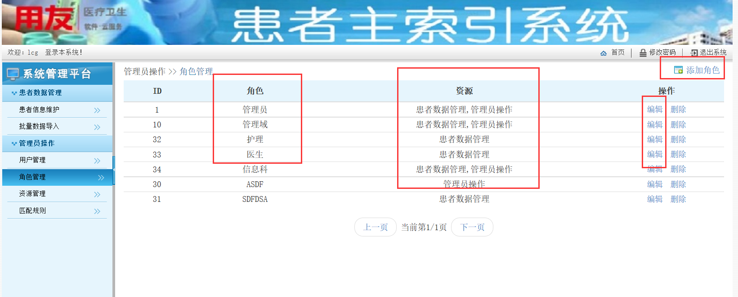

用户可以点击右上角《新增》按钮增加角色，如下图，新增角色可以选择具体的功能资源：

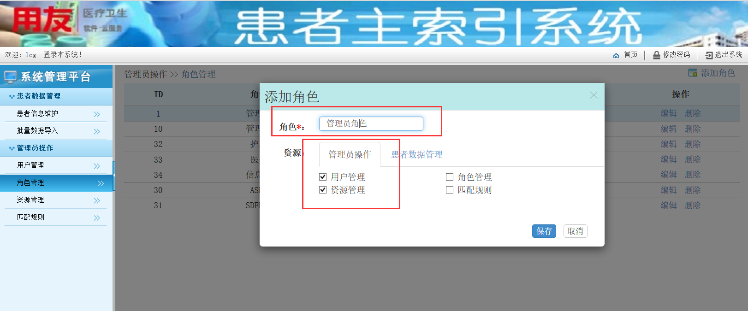

点击角色编辑按钮，如下图，角色可以重新编辑具体的功能资源：

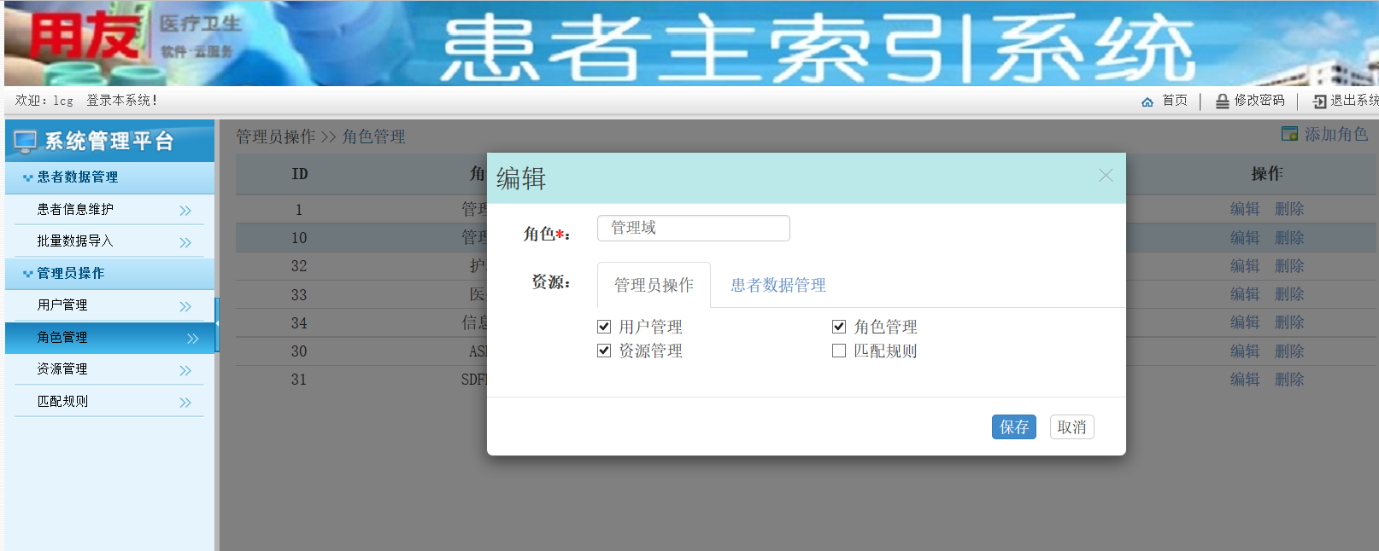

### （3）匹配规则

用户可以点击右上角《匹配规则》按钮，显示如下图：

匹配是指患者信息之间根据匹配算法，通过阈值来判断是否为同一位患者，从而生成患者最佳纪录。匹配规则可以设置患者具体信息，比如姓名、身份证号、出生日期等信息参与患者匹配，并通过阈值判断是否为同一患者。

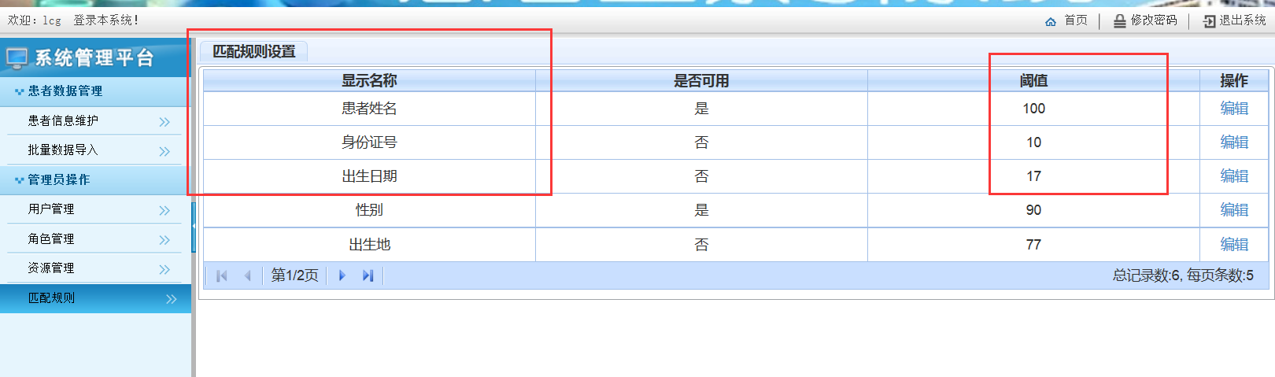

点击编辑按钮，可以修改匹配字段

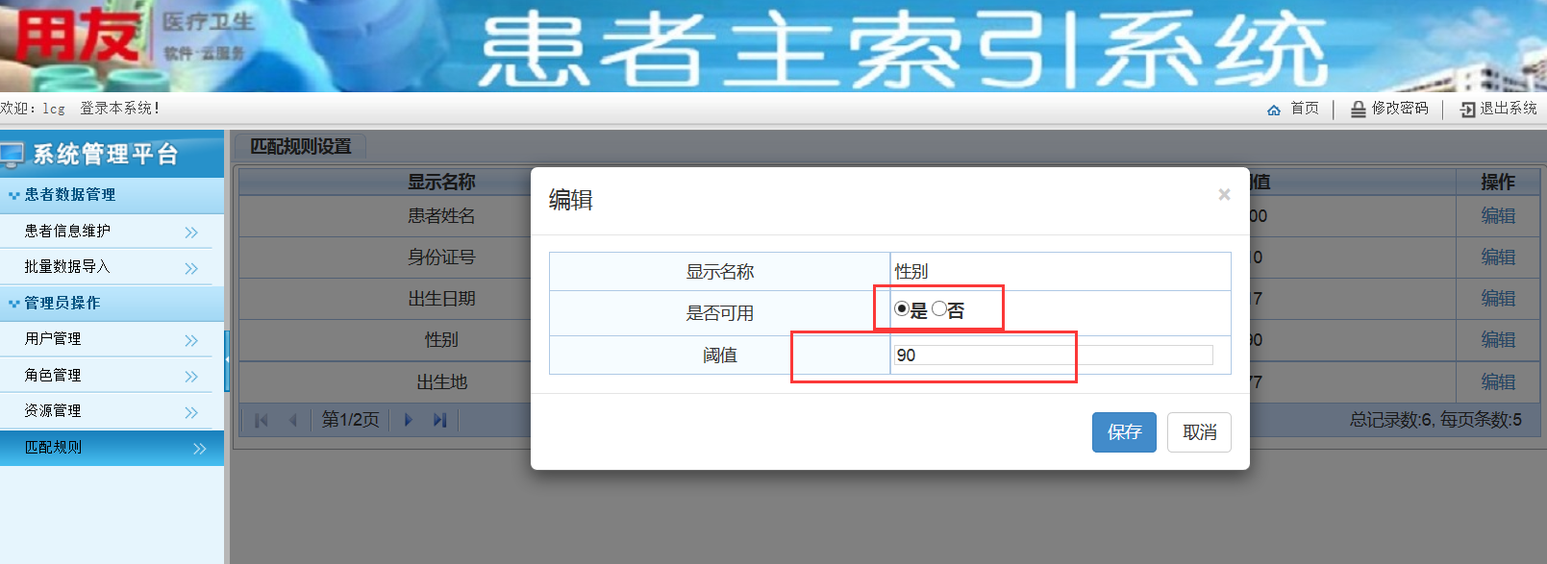

# 4.患者主索引接口服务部分

## 1.患者信息增加接口

[http://***.***.***.***/EMPI_V3.0/services/empiService?wsdl](http://***.***.***.***/EMPI_V3.0/services/empiService?wsdl)

addEmpi（String paramXML）接口，传入参数为患者信息消息。接口解析消息，并通过匹配算法跟患者主索引记录进行匹配，完成新的患者信息处理流程。

消息格式如下：

请求消息返回结果：

## 2.患者信息更新接口

[http://***.***.***.***/EMPI_V3.0/services/empiService?wsdl](http://***.***.***.***/EMPI_V3.0/services/empiService?wsdl)

updateEmpi（String paramXML）接口，传入参数为需要更新的患者信息消息。接口解析消息，并完成患者信息更新流程。

消息格式如下：

请求消息返回结果：

## 3.患者主索引信息查询接口

[http://***.***.***.***/EMPI_V3.0/services/queryEmpiService?wsdl](http://***.***.***.***/EMPI_V3.0/services/queryEmpiService?wsdl)

getBestRecord（String paramXML）接口，传入参数为需要查询的患者主索引或者患者业务号,返回为患者最佳纪录的信息

消息格式：

返回消息格式：

## 4.患者信息交叉索引查询接口

getAllPatient(String paramXML)接口，传入参数为需要查询的患者主索引或者患者业务号，返回结果为患者主索引所关联的全部患者信息。

消息格式：

返回消息格式：

返回消息格式中，当最佳患者记录包含多个患者信息时候，返回的消息格式中<subject>节点有多个，每个包含一个患者信息

